Actividades Apoyo Complementario
Psicóloga PIE
Nombre de los Estudiantes |  | Curso: 3° año A
Nombre de los Estudiantes |  | Fecha: Semana 19  10 al 14 de agosto
O.A.(s): | Reforzar secuencias temporales
Psicóloga | Jessie Romero Henríquez

Apoderado y Estudiante: Esperando que se encuentren bien, les recuerdo que las guías las vamos a revisar, por eso es importante que las guarden o las pueden enviar por foto a mi correo institucional.
Un abrazo y a cuidarse mucho.
ACTIVIDAD 1
Ordena las fotos de lo que hacemos cuando es de día
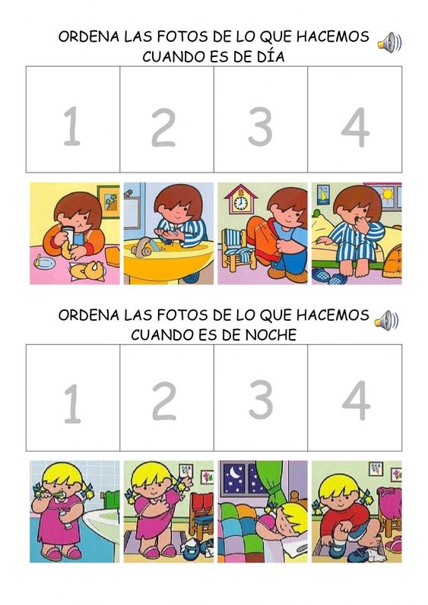

Ahora ordena las fotos de lo que hacemos cuando es de noche

ACTIVIDAD 2
Lee con atención y luego ordena según el texto.

Luna se despierta cada mañana a las ocho
Se levanta y se viste para ir al cole.
Toma un buen desayuno para tener mucha energía
Después se lava los dientes y se peina
¡ Ya está preparada para ir al cole !

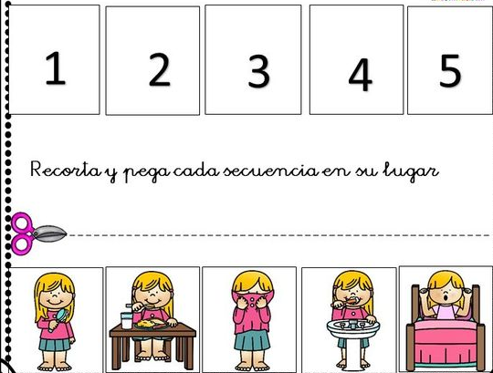



MUY BUEN TRABAJO, CARIÑOS TÍA JESSIE


Les dejo mi correo jessie.romero@colegio-patriciomekis.cl por cualquier duda que tengan

